11.12.2018г. на отделении «ОиПП» проведены классные часы
в группах 20., 125.
Тема классного часа: «СПИД – Чума ХХI века».

Офра Хаза – израильская певица и актриса, которая была четыре раза подряд признана лучшей в своей стране, умерла в 42 года.
Официальной причиной ее преждевременной смерти была названа пневмония, но по неофициальной версии первопричиной кончины певицы стал СПИД, которым Хаза заразилась от мужа Д.Ашкенази.
Некоторые источники утверждают, что Офра стыдилась своего заболевания и поэтому скрывала информацию о нем до самого конца.

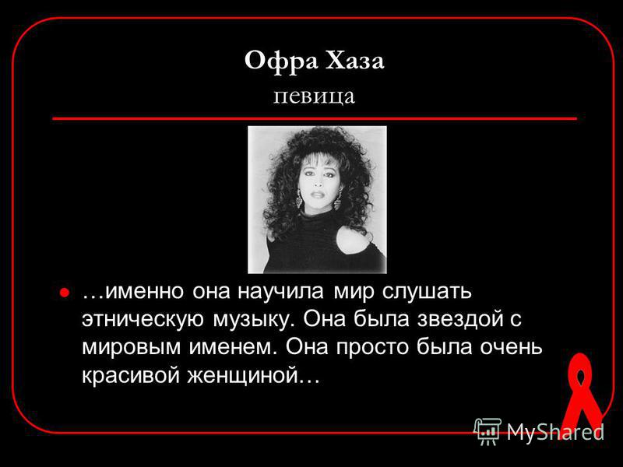

Данное мероприятие проведено библиотекарем Л.Н. Коваленко
Во время проведения классного часа использовались такие методы как: показ презентации.

